Triangle inscrit dans un carré
Aire maximale d'un triangle
Des situations menant à des problèmes d'optimisation : calculs d'aires avec GéoPlan.

Sommaire

1. Triangle inscrit dans un carré
2. Triangle équilatéral inscrit dans un carré
Aire maximale
3. Triangle équilatéral inscrit dans un carré
Problème d'Abul-Wafa
4. Aire maximum d'un triangle
5. Le plus petit triangle
6. L'hypoténuse variable

Site Descartes et les Mathématiques : http://debart.pagesperso-orange.fr/
Document Word : http://www.debart.fr/doc_dp/triangle_carre.doc
Page HTML : http://debart.pagesperso-orange.fr/college/triangle_carre.html

Document nº 113, réalisé le 25/11/2007

1. Triangle inscrit dans un carré

Affaire de logique nº 230 : Le Monde 3-10 juillet 2001
Quelle est l'aire du plus grand triangle que l'on puisse inscrire dans un carré de côté 1 ?
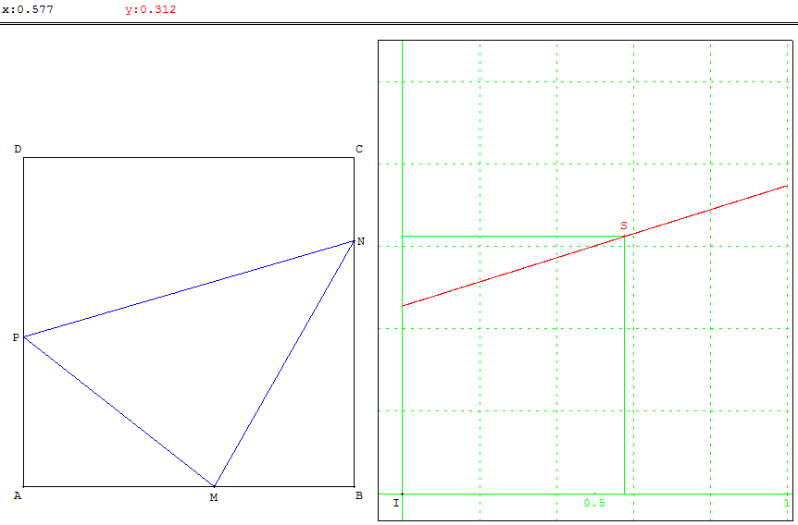
Commandes GéoPlan
Déplacer les points P, N ; faire varier le point M :
Touche T: Tracé point par point du graphe,
Touche S pour Sortir du mode trace,
Touche L : dessin en bloc du graphe.
Il semble difficile de trouver mieux que $\frac{1}{2}$, qui est l'aire du triangle formé par deux côtés du carré et une diagonale.

En effet les points N et P étant fixés sur deux des côtés du carré, comme dans la figure ci-dessus, en faisant varier le point M sur le côté [AB], la représentation graphique montre que l'aire est maximale lorsque M est situé en un des sommets du carré, en B par exemple comme ci-dessus lorsque :  AP < BN.  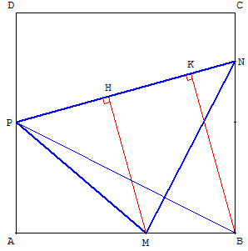  En effet si [MH] est la hauteur de PNM et [BK] est la hauteur de PNB, MH < BK :  A(PNM) < A(PNB).  Dans cette configuration, le triangle PNB ayant un sommet dans un coin du carré est le plus grand triangle de côté [PN].  Commande GéoPlan  Touche H : le triangle MNP a une aire inférieure à celle de BNP, | Fixons un des sommets du triangle en C et étudions l'aire du triangle MPC.  La parallèle à (BC) passant par M coupe [PC] en E.  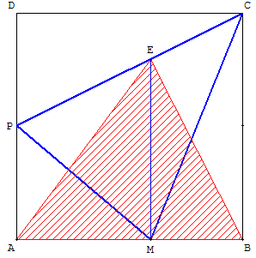  Étudions les triangles de base [ME].  Les triangles AME et PME ont même hauteur AM,  donc A(PME) = A(AME).  Les triangles BME et CME ont même hauteur MB,  donc A(CME) = A(BME).  D'où A(PME) + A(CME) = A(AME). + A(BME). Les triangles MPC et ABE ont même aire égale à $\frac{1}{2}$AB × ME.  Cette aire est maximale lorsque ME maximal, est égal à BC.  Une aire de $\frac{1}{2}$, qui est l’aire du triangle ABC, est bien l'aire maximale.  Commande GéoPlan  Touche M : le triangle MPC a une même aire que ABE.

2. Triangle équilatéral inscrit dans un carré
Quelle est l'aire du plus grand triangle équilatéral que l'on puisse inscrire dans un carré de côté 1 ?
Soit M un point du côté [AB].
Comme au paragraphe 3.d. ci-dessous, construire l'image (d) de la droite (BC) par la rotation r de centre M et d'angle 60°, cette droite image (d) coupe (AD) en P, puis on obtient le point N en construisant l'image de P par la rotation réciproque r⁻¹ de centre M et d'angle -60°.
Le triangle MNP, inscrit dans le carré, est équilatéral.
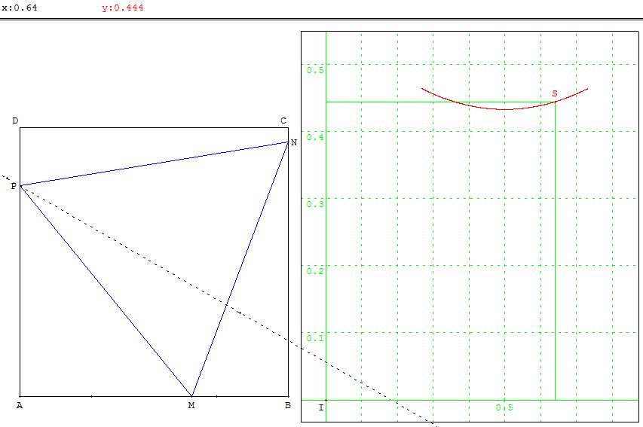
Lorsque M varie sur le côté [AB], on vérifie que l'on a une aire maximale lorsque N ou P sont placés en un des sommets du carré.
Commande GéoPlan pour une aire maximale :
Touche C : point N placé en C
Touche D : point P placé en D.
Voir au paragraphe suivant une des constructions de ce triangle.
Solution
Le plus grand triangle équilatéral inscrit dans un carré a pour aire 2 - 3.
En effet si on pose AM = CN = x (x > 0), alors BM = BN = 1 - x.
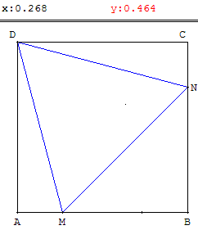
Les relations de Pythagore permettent de calculer le carré du côté a du triangle équilatéral :
Dans le triangle rectangle DAM : DM² = a² = 1 + x²,
dans le triangle rectangle MBN : MN² = a² = 2(1 - x)².
Soit 1 + x² = 2(1 - x)² ou (x - 2 )² = 3. La solution positive de cette équation est x = 2 - $\sqrt{3}$
L'aire du triangle équilatéral de côté a est égale à $\frac{\sqrt{3}}{4}$a². L'aire est donc de 2$\sqrt{3}$ - 3 ≈ 0,464 < $\frac{1}{2}$.
Élisabeth Busser et Gilles Cohen
© POLE 2001
100 jeux mathématiques du Monde volume 3 - n°6, pages 47, 67 - Éditions POLE 2004

3. Triangle équilatéral inscrit dans un carré - Problème d'Abul Wafa
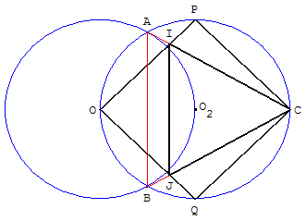
Abu'l-Wafa (Abul Wafa) est un mathématicien et astronome persan connu pour ses apports en trigonométrie et pour ses constructions à la règle et au compas.
Il est né en 940 à Buzjan dans la région de Khorasan. A l’âge de vingt ans, il part pour Bagdad où il restera jusqu'à sa mort en 998.

a. Le triangle d’Abu'l-Wafa
Classe de première L
Étant donné un carré OPCQ, construire un triangle équilatéral CIJ, I et J étant situés sur les côtés du carré.
Abu l-Wafa se posait le problème comme suit :
soit OPCQ un carré de centre O₂, et un point quelconque I sur l'arête [OP] et J le point symétrique de I par rapport à la droite (OC) ; J est alors sur [OQ]. Le triangle CIJ peut-il être équilatéral ?
La construction n'est pas unique, il s'agit d'en réaliser au moins une aboutissant à un triangle équilatéral inscrit dans le carré.

b. Solution proposée par Abu l-Wafa
1. Construire le cercle (c₂) de centre O₂, circonscrit à OPCQ.
2. Construire un second cercle (c₁) de centre O passant par O₂.
3. Nommer A et B les deux points d'intersection de ces cercles.
(le triangle ABC est équilatéral comme on l’a montré dans la figure cercles et triangle équilatéral)
4.On peut alors prouver que les droites (CA) et (CB) coupent les arêtes du carré en deux points qui sont les points I et J recherchés. Le triangle CIJ est équilatéral.

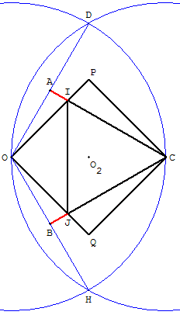
c. Trois triangles équilatéraux
Construction
Construire les cercles (c₁) de centre O passant C et (c₂) de centre C passant par O.
Ces deux cercles se coupent en D et H.
Soit A et B les milieux de [OD] et [OH].
Les droites (CA) et (CB) coupent les arêtes du carré aux points I et J.
Le triangle CIJ est équilatéral.
Indications
Les rayons [OD] et [OH] font un angle DÔH de 120°. Leurs médiatrices (CA) et (CB) font un angle AÔB de 60°.
En effet si F est le symétrique de C par rapport à O, le triangle DFH est équilatéral comme le montre la figure des deux cercles. O est le centre du cercle circonscrit, donc (OD) et (OH) sont deux médiatrices du triangle.
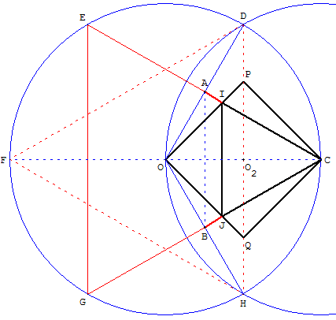
(CA) et (CB) recoupent le cercle (c₁) en E et G.
Le triangle CEG symétrique (par rapport à O) de DFG est aussi équilatéral. (On note que CDEFGH est un hexagone régulier).
Par symétrie par rapport à O, les cordes [CE] et [CG] sont les médiatrices des rayons [OD] et [OH] qu'elles coupent en leurs milieux A et B.
Enfin on montre que la figure admettant (CF) comme axe de symétrie, le triangle CIJ est isocèle ; donc avec un angle ICJ de 60°, il est équilatéral.
Commandes GéoPlan
Déplacer les points O ou O₂,
Taper S pour la solution.

d. Rotation de centre C et d'angle 60°
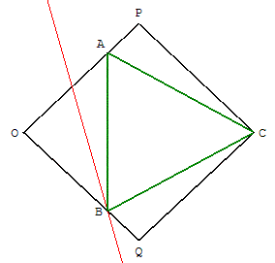
Construire l'image (d) de la droite (OP) par la rotation r de centre C et d'angle 60°, cette droite image (d) coupe (OQ) en B, puis on obtient le point A en construisant l'image de B par la rotation réciproque r⁻¹ de centre C et d'angle -60°.
Le triangle ABC, inscrit dans le carré, est équilatéral.
Démonstration
La droite image (d) coupe bien (OQ) car sinon (d) serait parallèle à (OQ), et donc perpendiculaire à (OP) : impossible, car l'angle entre (d) et (OP) vaut 60° (ou 120°).
Enfin, ABC est bien équilatéral, car A est l'image de B par la rotation réciproque r⁻¹ de centre C et d'angle -60° ; B est sur (d) donc A est bien sur l'image réciproque (OP). Le triangle ABC est donc isocèle en C et d'angle au sommet 60°, les trois angles du triangle valent chacun 60°.

4. Aire maximum d'un triangle
Peut-on construire un triangle isocèle d'aire maximum ?
Le triangle ABC, isocèle de sommet A est tel que c = AC = BC (c est initialisé à 7).
Le point A est libre ; x la demi-base $\frac{1}{2}$AB, y est l'aire A(x) du triangle ABC. Dans le cadre est représenté le point S(x, y).
Utilisation du logiciel GéoPlan
L'intérêt est de visualiser comment l'aire du triangle varie en fonction de la longueur de la base.
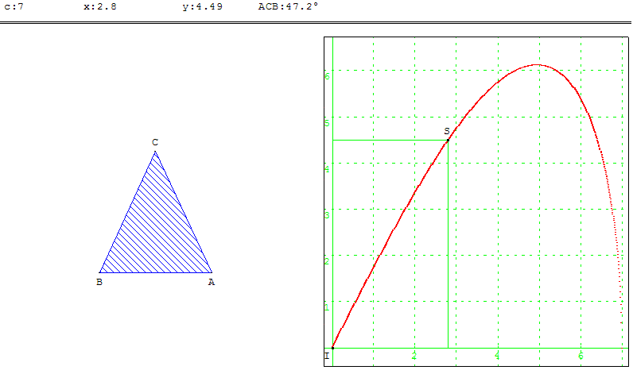
Solution
L'aire A(x) du triangle ABC demi-produit de la base AB par la hauteur AH est donnée par la fonction :
A(x) = = , x ∈ [0, 10].
L'aire du triangle est aussi égale à = .
Cette aire est maximale lorsque sin C est maximal, c'est-à-dire lorsque l'angle ACB est droit.
Le maximum correspond à un triangle rectangle isocèle. L'hypoténuse 2x est alors égale c$\sqrt{2}$,
soit x = c$\frac{\sqrt{2}}{2}$.

5. Le plus petit triangle
On fixe deux demi-droites formant un angle aigu en A, ainsi q'un point P à l'intérieur du secteur angulaire qu'elles délimitent.
Une droite variable passant par le point P coupe les deux demi-droites en B et C.
Comment choisir cette droite de façon à rendre minimale l'aire du triangle ABC ?
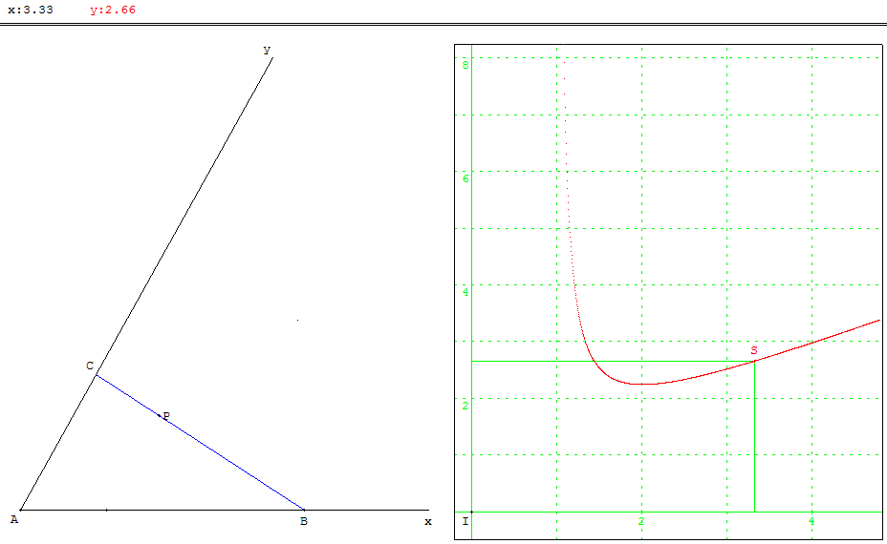
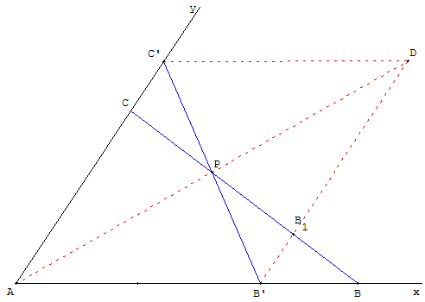
Le triangle minimal est obtenu lorsque P est le milieu de BC.
Commandes GéoPlan
Déplacer le point B :
Touche T: Tracé point par point du graphe,
Touche S pour Sortir du mode trace T,
Touche L : dessin en bloc du graphe,
Touche P : dessin du Parallélogramme pour trouver la solution,
Touche B : construire le triangle ABC d'aire minimale.
Preuve
On construit le symétrique D du point A par rapport à P et le parallélogramme AB’DC’ de centre P ayant les deux demi-droites [Ax) et [Ay) comme côtés.
Le triangle AB’C’ formé de deux côtés et d'une diagonale est minimal.
En appelant B₁ le deuxième point d'intersection d'une autre sécante (BC) avec le parallélogramme, on compare, dans la configuration de la figure ci-contre, les triangles ABC et AB’C’.
Les triangles PB’B₁ et PC’C, symétriques par rapport à P, sont égaux.
Le triangle B’B₁B représente l'excédent de l'aire de ABC par rapport à AB’C’.
AB’C’ est le triangle d'aire minimale.

6. L'hypoténuse variable

Affaire de logique nº 539 : Le Monde 3-10 juillet 2007
On considère tous les triangles rectangles ABC dont les côtés de l'angle droit prolongent ceux du carré (fixe) ASOT de côté r et dont l'hypoténuse passe par O.
Parmi eux, quel est celui d'aire minimum ?
Quelle est cette aire ?
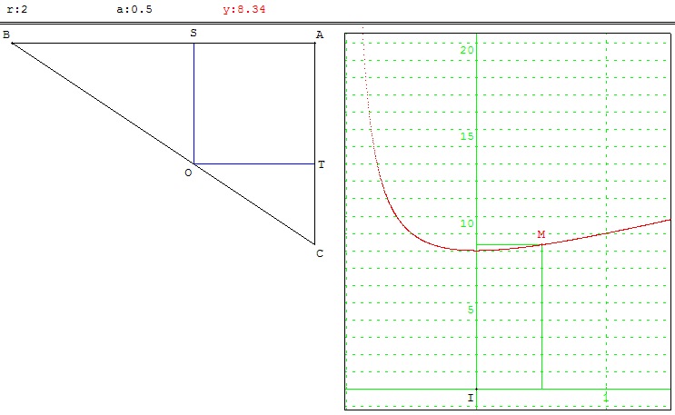
Comme on pouvait s'y attendre, par raison de symétrie, le triangle d'aire minimum est le triangle rectangle isocèle construit autour du carré.
Son aire est égale à 2 r².
Commandes GéoPlan
Déplacer le point M :
Touche T : Tracé point par point du graphe,
Touche S pour Sortir du mode trace,
Touche L : dessin en bloc du graphe,
Touche B : placer le point B pour obtenir la solution,
Touche P : dessin de la Preuve géométrique de la solution.
Solution algébrique
Appelons t la tangente de l'angle ACB égale au rapport = .
L'aire du triangle ABC est égale à A = (2 + t + ).
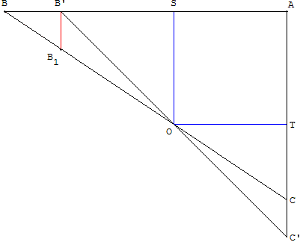
On posant t = 1 + a,
t + = 1 + a + = 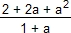= 2 + 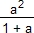et A = 2 r² + .
Il est clair que la valeur minimale est obtenue pour a = 0, soit t = 1 = tan(ACB), d'où ACB = 45°.
Solution géométrique
Si ABC est un triangle rectangle dont l'hypoténuse passe par O et AB’C’ le triangle rectangle isocèle construit autour du carré.
Dans la configuration de la figure ci-contre, on appelle B₁ le symétrique de C par rapport à O.
Les triangles OB’B₁ et OC’C, symétriques par rapport à O, sont égaux.
Le triangle BB₁B’ représente l'excédent de l'aire de ABC par rapport à AB’C’.
AB’C’ est le triangle d'aire minimale

